TIÊU CHUẨN VIỆT NAM
TCVN 7436 : 2004
PHONG BÌ SỬ DỤNG TRONG CƠ QUAN HÀNH CHÍNH
Envelopes for administration use
Lời nói đầu
TCVN 7436 : 2004 xây dựng trên cơ sở tham khảo ISO 269 : 1985
TCVN 7436 : 2004 do Tiểu ban kỹ thuật tiêu chuẩn TCVN/TC46/SC 9 "Nhận dạng và mô tả dữ liệu" biên soạn, Tổng cục Tiêu chuẩn Đo lường Chấ lượng đề nghị, Bộ Khoa học và Công nghệ ban hành.

PHONG BÌ SỬ DỤNG TRONG CƠ QUAN HÀNH CHÍNH
Envelopes for administration use
1. Phạm vi áp dụng
Tiêu chuẩn này áp dụng cho các loại phong bì thông dụng dùng để trao đổi thông tin giữa các cơ quan hành chính.
Tiêu chuẩn này cũng có thể áp dụng đối với các cơ quan nhà nước khác, các tổ chức chính trị, tổ chức chính trị - xã hội, tổ chức xã hội - nghề nghiệp, tổ chức kinh tế…
Tiêu chuẩn này không áp dụng cho các loại phong bì đặc biệt.
2. Hình dạng và kích thước
2.1 Hình dạng phong bì: hình chữ nhật
2.2 Kích thước của phong bì: theo bảng 1
Bảng 1 - Kích thước phong bì
Qui cách phong bì | Kích thước, mm
B4 | 250 x 353
B5 | 176 x 250
B6 | 125 x 176
2.3 Dung sai kích thước của phong bì là ± 1,5 mm
3. Yêu cầu kỹ thuật
3.1 Giấy làm phong bì phải đảm bảo bền chắc, không rách trong quá trình vận chuyển và sử dụng.
3.2 Giấy làm phong bì phải đảm bảo, ở điều kiện bình thường, không đọc được nội dung văn bản bên trong.
3.3 Chất kết dính nắp phong bì phải đảm bảo độ bền chắc, không kích thích côn trùng và động vật gặm nhấm.
3.4 Các góc của phong bì phải vuông (90º), không có khe hở. Sai lệch độ vuông góc về các phía không quá ± 1º.
3.5 Các mép dán của phong bì phải thẳng, không nhăn và đảm bảo độ chắc chắn.
4. Nội dung và vùng trình bày các nội dung trên phong bì
4.1 Mặt trước của phong bì (mặt không có mép dán) được trình bày theo hình 1.
4.2 Khoảng cách từ các vùng thể hiện nội dung đến mép phong bì theo bảng 2.
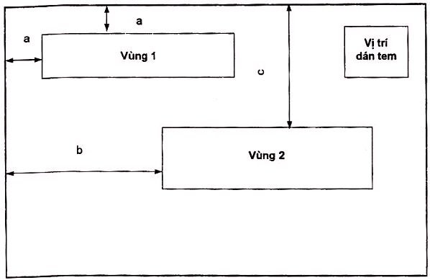
Hình 1
Vùng 1 dùng để ghi tên, địa chỉ của cơ quan gửi, số văn bản gửi và các thông tin khác như: biểu tượng của cơ quan, điện thoại (ĐT), fax, hộp thư điện tử (E-mail), telex (nếu có);
Vùng 2 ghi chữ "Kính gửi :" tên và địa chỉ cơ quan/người nhận.
Bảng 2 - Khoảng cách vùng trình bày
Kích thước tính bằng milimét
Qui cách phong bì | a ± 1 | b ± 2 | c ± 2
B4 | 20 | 120 | 140
B5 | 15 | 100 | 100
B6 | 10 | 80 | 60
4.3 Cỡ chữ và kiểu chữ ghi nội dung của cơ quan gửi trên phong bì theo bảng 3 (hoặc tương đương).
Bảng 3 - Cỡ chữ và kiểu chữ trên phong bì
Nội dung ghi trên phong bì | Cỡ chữ đối với loại qui cách phong bì |  |  | Kiểu chữ
Nội dung ghi trên phong bì | B4 | B5 | B6 | Kiểu chữ
Tên cơ quan | 20 | 18 | 16 | Times New Roman, kiểu in hoa, đậm
Địa chỉ cơ quan | 14 | 14 | 12 | Times New Roman
Điện thoại, Fax; telex; hộp thư điện tử | 14 | 14 | 12 | Times New Roman
Số văn bản | 16 | 16 | 14 | Times New Roman
Chữ "Kính gửi:" | 16 | 16 | 14 | Times New Roman, kiểu nghiêng, đậm
4.4 Ví dụ trình bày các nội dung trên phong bì, xem phụ lục A.
5. Phương pháp kiểm tra
5.1 Kiểm tra kích thước và các góc của phong bì bằng thước đo thông dụng.
5.2 Kiểm tra độ chắc chắn của mép dán phong bì bằng cách dán mép phong bì, để khoảng 10 phút, sau đó bóc ra, mép dán phải đảm bảo không còn nguyên vẹn như cũ.

Phụ lục A
(tham khảo)
Ví dụ trình bày nội dung ghi trên phong bì qui cách B6
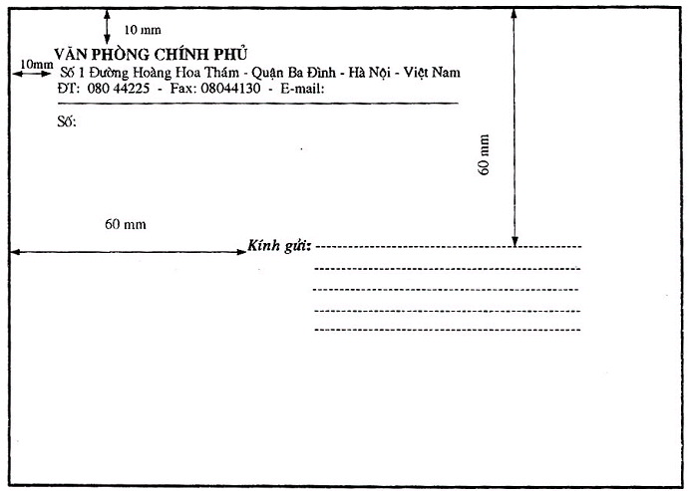
Hình 2

